Результаты:
Объем выборки | 111
Среднее | 121.388
Медиана | 121.5
Смещенная дисперсия | 4.998
Несмещенная дисперсия | 5.043
Стандартное отклонение | 2.236
Минимум | 115.2
Максимум | 128.5
Размах | 13.3
Асимметрия | -0.0208
Эксцесс | 0.2997

Задание 2.
Статистическая задача. Построить гистограмму выборочных данных по заданным интервалам группировки:
X0 = 116 – правая граница первого интервала (от - до X0),
 = 1 – ширина интервалов,
r = 14 – общее число интервалов с учётом двух крайних.
Найти оценку моды распределения.
Результаты:

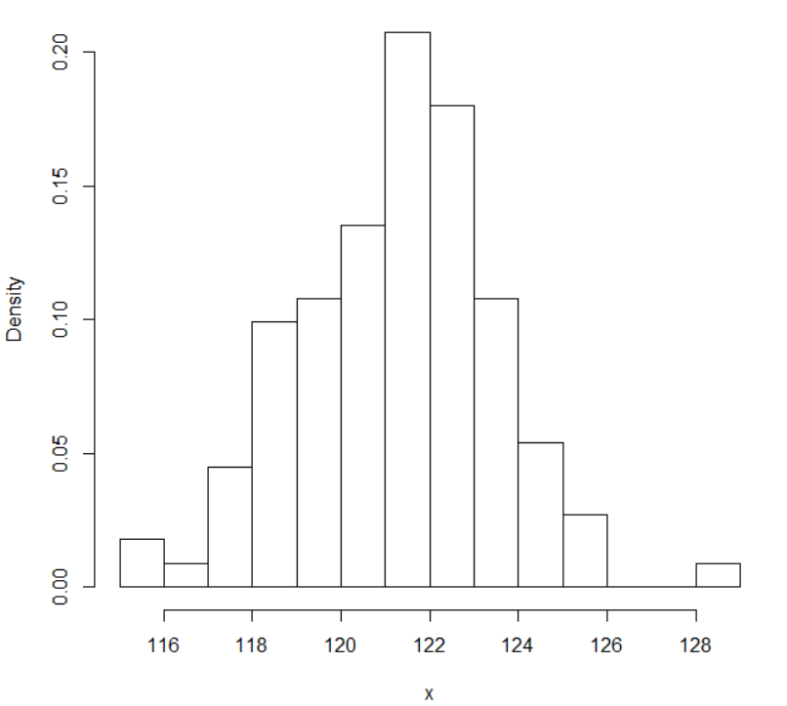
Мода распределения = 121.5

